INSTITUTO FRAY MAMERTO ESQUIÚ
1RO A, B y C
Docente: Campisi, Isabel

PLAN DE CONTINUIDAD PEDAGÓGICO

Materiales a utilizar:
- Video de youtube
- Cuaderno

Semana 6
Actividades
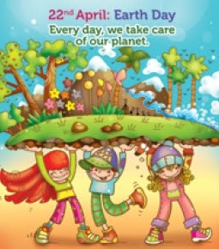

Esta semana vamos a trabajar con el día de la Tierra ya que cae el día 22 de abril. Los invitamos a ver el video “Going Green Song - HaveFunTeaching” :https://www.youtube.com/watch?v=TDL3xOEjAe8

Luego de ver el video, en familia vamos a reflexionar sobre las distintas maneras en que podemos ayudar cuidar la tierra:
- Está bien que tiremos basura en la plaza/calle? Qué podemos hacer para arreglarlo?
- Qué elementos podemos reciclar?
- Qué más podemos hacer para ayudar a la Tierra? (que no aparezca en el video)
- En este momento de cuarentena, hubo algún efecto positivo para el medioambiente? (animales, aire, contaminación…)

En el cuaderno, escribir la fecha 22nd April y el título “ Earth Day”. Luego, pegar el cartel que dice “ I CAN HELP THE EARTH” (también se puede escribir) y dibujar alrededor del mismo las distintas maneras en que podemos ayudar a cuidar la Tierra.
